АО «Волжский трубный завод»
Коммерческое предложение:
Автотранспортный цех АО «ВТЗ»

Автотранспортный цех АО «ВТЗ» расположен на территории предприятия и осуществляет транспортные услуги:
- по направлениям:
- внутризаводские (технологические) перевозки;
- внутригородские перевозки;
- междугородние перевозки;
- по видам:
- грузовые (учет внутризаводских внутригородских перевозок ведется в машино-часах);
- пассажирские (учет перевозок ведется в машино-часах);
- услуги дорожно-строительной техники (ДСТ) (учет ведется в машино-часах).
Средний возраст транспортных средств цеха составляет 13 лет при нормативном сроке службы автомобиля 10 лет.

Подъездные пути:
- подъездной путь автомобильного транспорта.

Коммуникации:
- электричество
- водоснабжение

Состав АТЦ:

№ п/п | Наименование  объекта | Площадь, кв.м. | Примечание
 | ЗДАНИЯ
1 | Здание АБК с инженерными сетями комплекса «Автогаража» | 1238,9
2 | Здание мех мастерской | 1656,7
3 | Склад химреактивов | 1147
4 | КТП с сетями электроснабжения | -
5 | КПП | -
6 | Вагон передвижной | -
7 | Профилакторий автогаража | - | Незавершенное строительство
8 | АЗС комплекса автогаража | -
9 | Производственный корпус | - | Незавершенное строительство
10 | Склад готовой продукции с инженерными сетями комплекса «Автогаража» | 432
11 | Здание аккумуляторной с инженерными сетями комплекса «Автогаража» | 200
12 | Механизированная автомойка комплекса «Автогаража на территории ОАО «ВТЗ» | 225
13 | Гараж для микроавтобусов | 162,9
 | СООРУЖЕНИЯ
14 | Автодороги и площадки автогаража | -
15 | Ограждение комплекса автогаража | -
16 | Теплосети наружные | -
17 | Сети водоснабжения наружные | -
18 | Сети канализации | -

Территория Автотранспортного цеха заасфальтирована

Право собственности на все объекты АТЦ принадлежит ВТЗ.
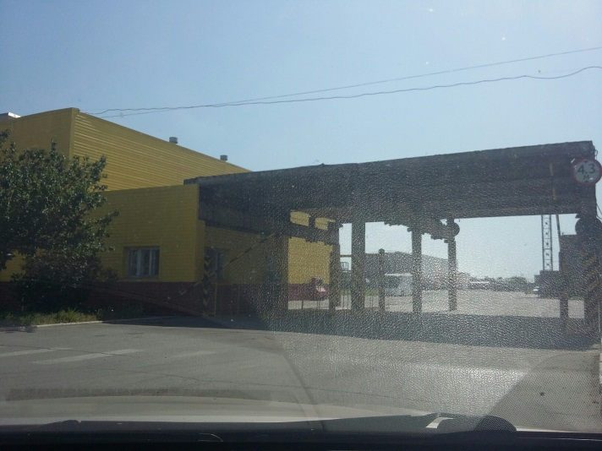

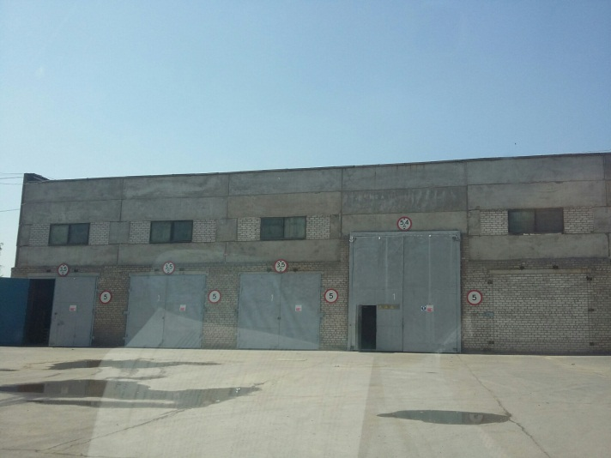

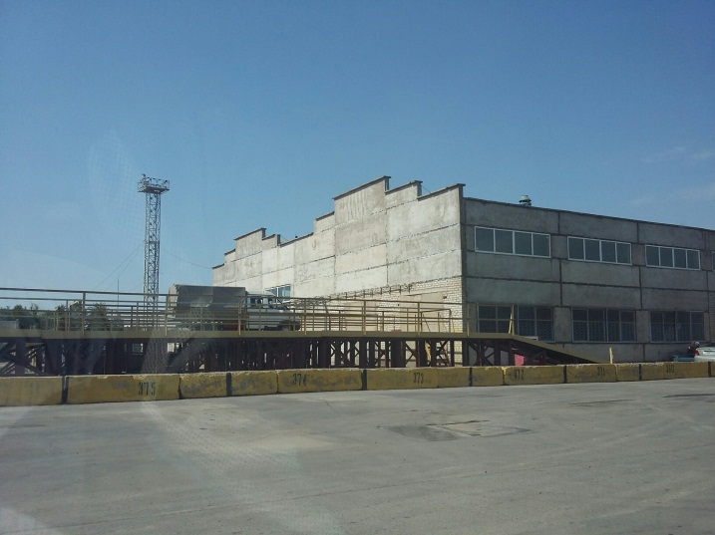

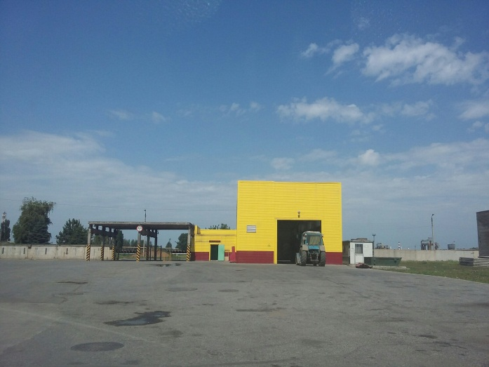

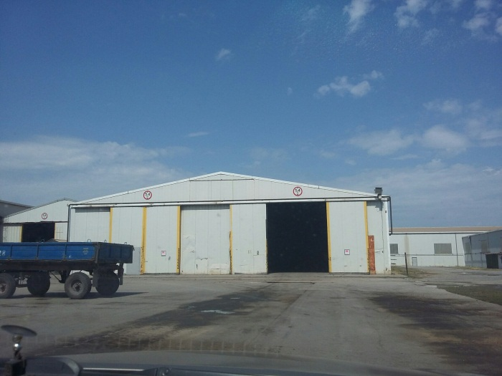

Контактное лицо:
Ольга
Тел. 8 903 375 06 58

